云南大学数学与统计学院

实验报告

课程名称：数据库系统原理实验 | 学期：2017~2018学年 第一学期 | 成绩：
指导教师：赵越 | 学生姓名：刘鹏 | 学生学号：20151910042
实验名称：MySQL 的上机环境及语言元素
上机实践编号：No.01 | 实验日期：第1-2周 | 实验学时：2学时
学院：数学与统计学院 | 专业：信息与计算科学 | 年级：2015级

实验目的

1. 学习并掌握Microsoft SQL Server的上机环境；
2. 熟悉Microsoft SQL Server的语言元素；
3. 熟悉自由表的创建。

二、实验内容

配合教材^{[1]}第一、二章的内容，要求：

1. 熟悉SQL server的上机环境：

- 熟悉系统界面，
- 学会使用对象资源管理器
- 学会建立数据库、建立表
- 学会使用Editor窗口。

2. 表的设计与建立

- 练习用图形化方法建立表；
- 熟悉对表中数据的添加、浏览、查看、维护。

3. 熟悉并了解MySQL的数据及数据元素：

- 常量、变量及其数据类型
- 常用函数
- 表达式与运算

三、实验平台

Windows 10 Pro x64 1709 中文版；
Ubuntu 17.10 x64
MySQL 5

四、实验记录与实验结果分析

1. 熟悉SQL Server Management Studio的界面^{[2]}

启动SQL Server Management Studio，熟悉其用户界面，打开SSMS如下图所示：

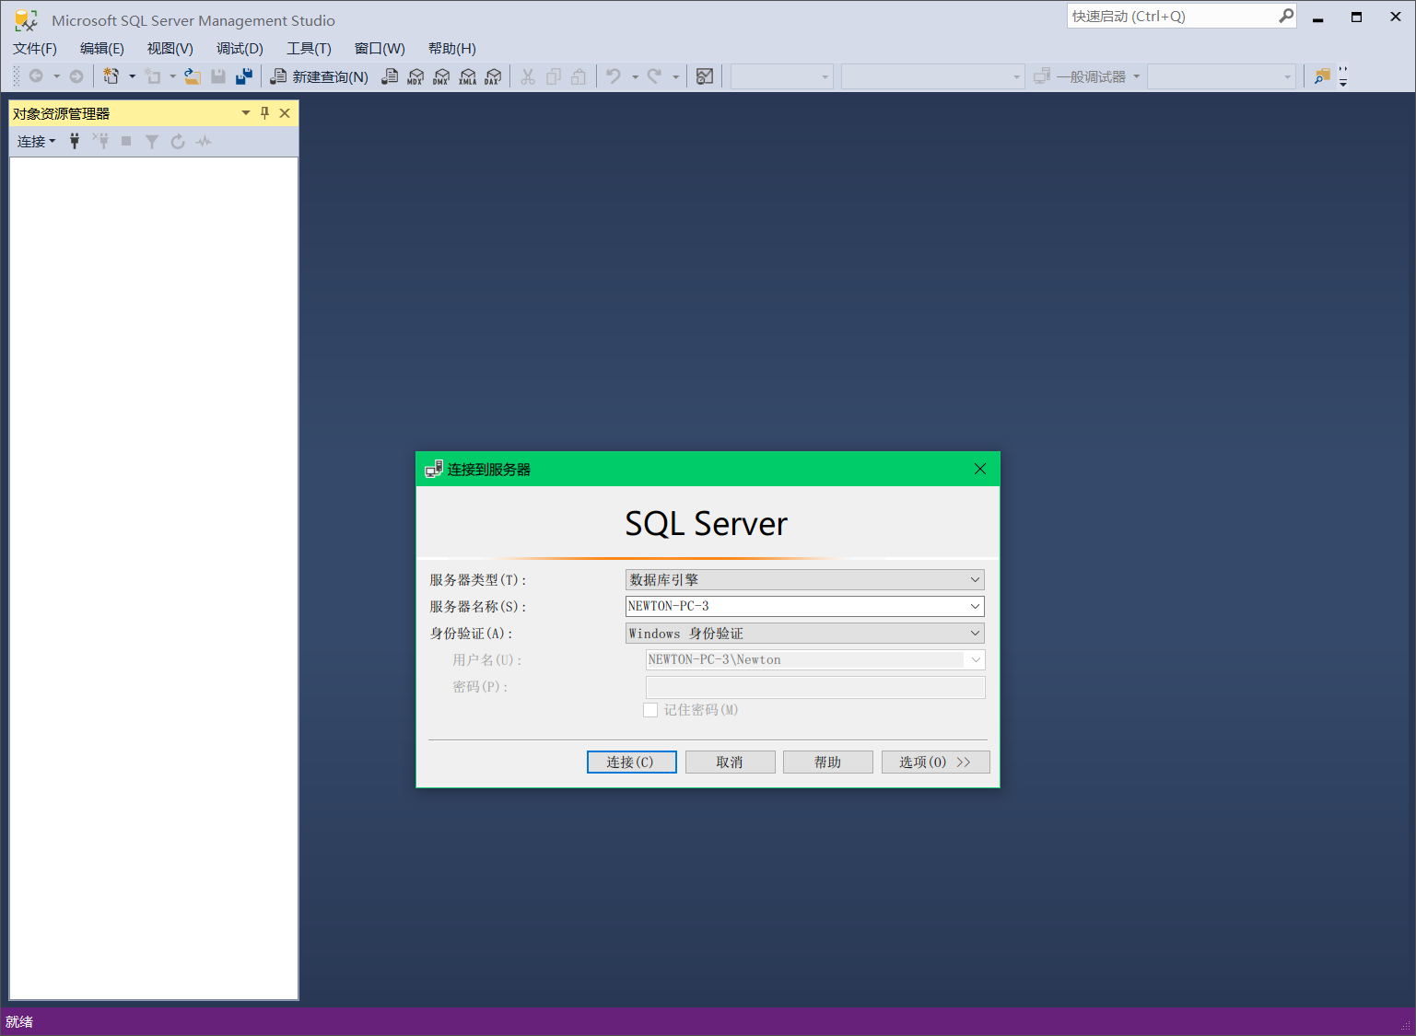
图 1 SSMS的登录界面

从管理角度来看，一个数据库的改动以及后期维护，都要有一定的权限^{[2]}，而与权限绑定的是操作者的身份，可以看到，在连接窗口中，有服务器类型、服务器名称、身份验证三个项目，这就是为了限制无关人等访问数据库的手段。

打开数据库，完成连接：

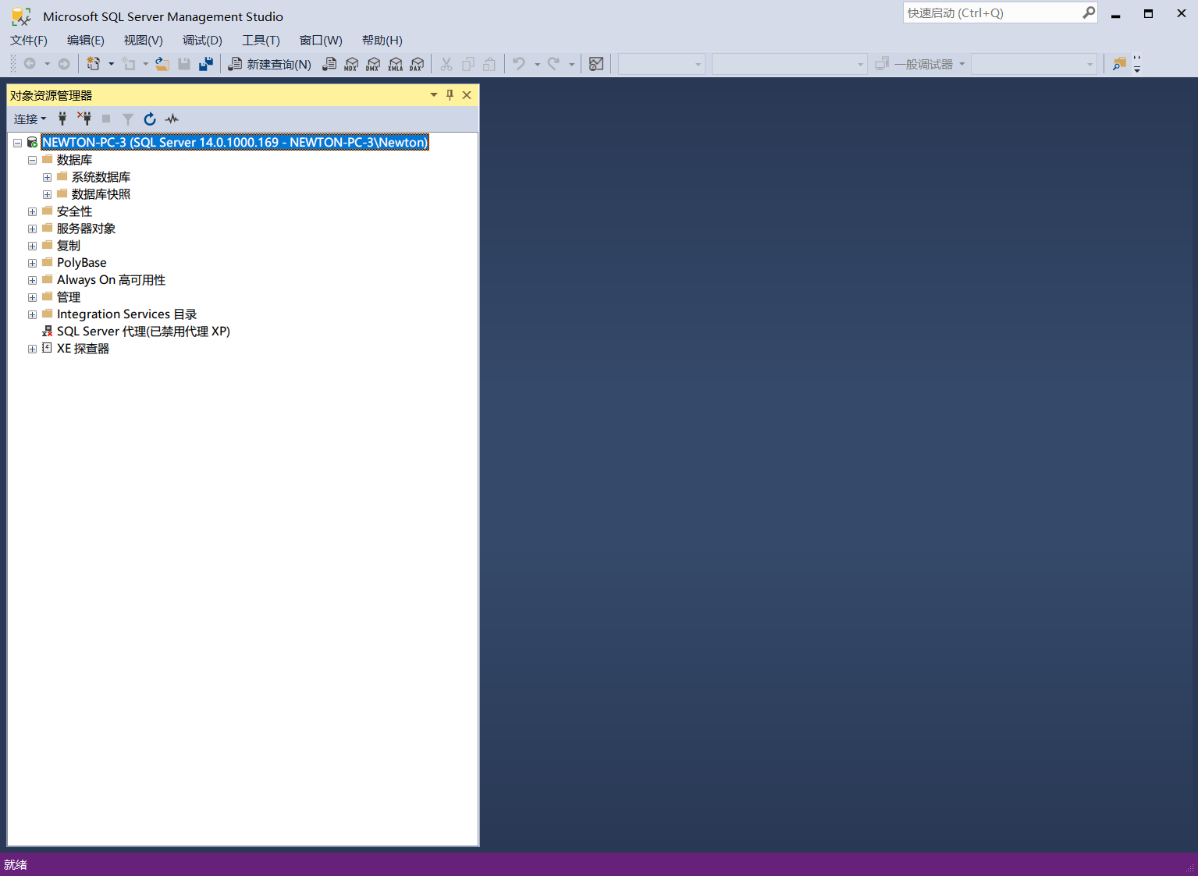
图 2 打开SSMS之后的界面

2. 通过图形化的方式创建一个数据库

创建一个数据库，调整数据库的位置，初始化数据库的相关配置：

这里要特别注意，因为在建库这个很严肃的过程发生之前，首先要严格规划一些参数，毕竟数据库是存放数据的地方，而数据又是财产的具体化。所以需要将数据保存到安全的磁盘上，那种有可能会坏掉的硬盘就不适合存放数据库，没有加RAID卡的小磁盘，也不适合存放有可能会扩展得很大的数据库。所以，经过我的考虑，决定将这个新建的数据库，放到我的磁盘D中，这是一个intel出品的NVMe固态硬盘，带有完整的掉电保护。具体操作如下：

先是建库，所有的相关操作，都在UI的右边的对象资源管理器里面，这里有数据库、安全性、服务器对象、复制、PolyBase、Always On高可用性、管理、Integration Services目录、SQL Server代理、XE探查器。

由于微软设计师想让SQL Server运行在装有Windows Server操作系统的电脑上，所以与当前使用的系统不是非常匹配，但是Windows Server 2017与Windows 10 Enterprise在UI上同属Windows 10系列，所以匹配度也算可以，足以满足一般练习性要求。

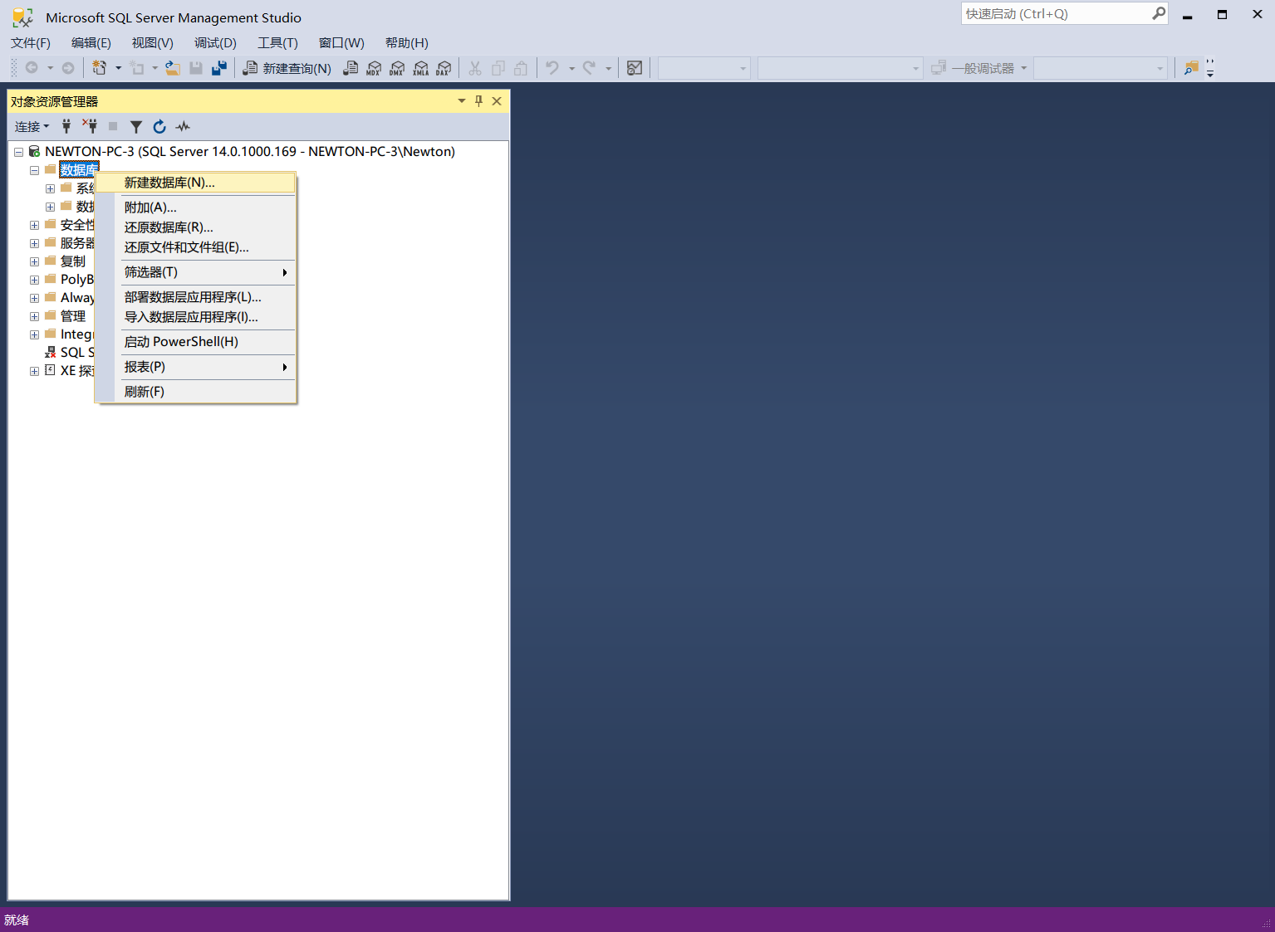
图 3 建立数据库

然后是选择初始值：

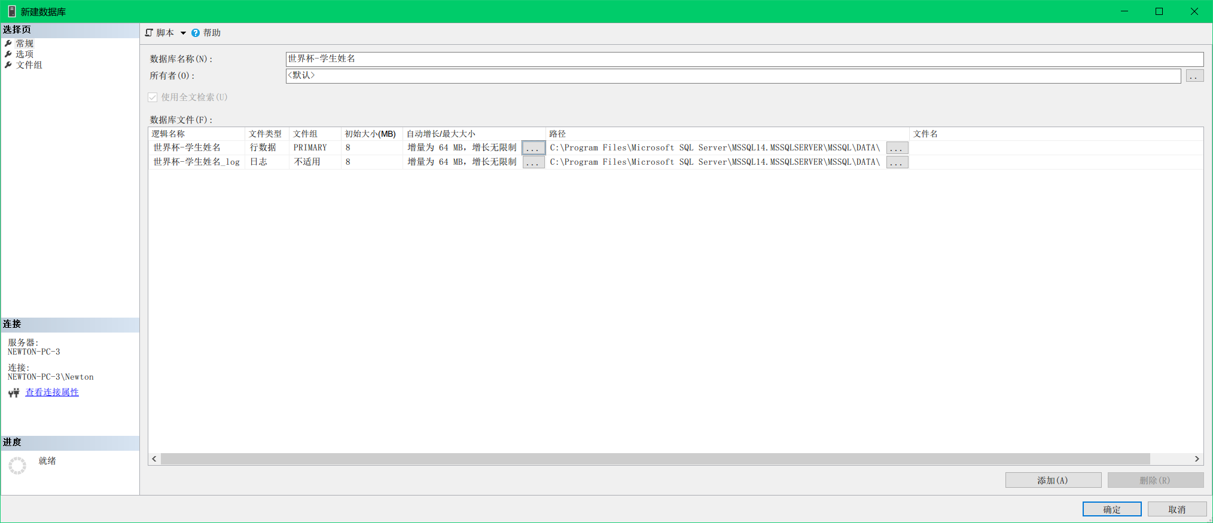
图 4 建立数据库并选择初值

建成之后，数据资源管理器底下的数据库选项中，就会多出一个名为“世界杯-学生姓名”的库。通过右键菜单，检视可以对这个新出现的对象进行怎样的操作：

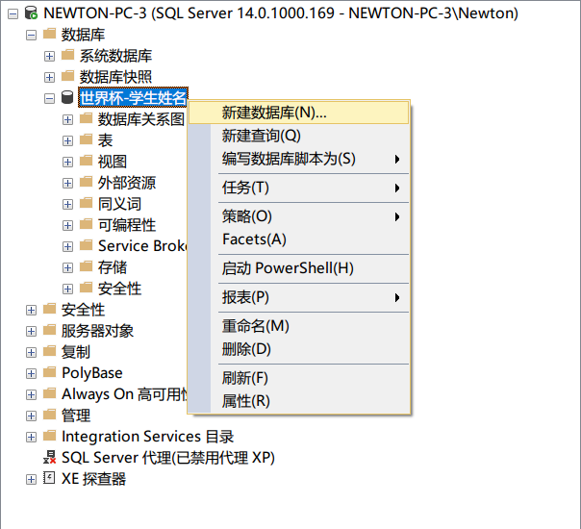
图 5 建立数据库之后的界面

3. 通过图形化方式在数据库下建立表

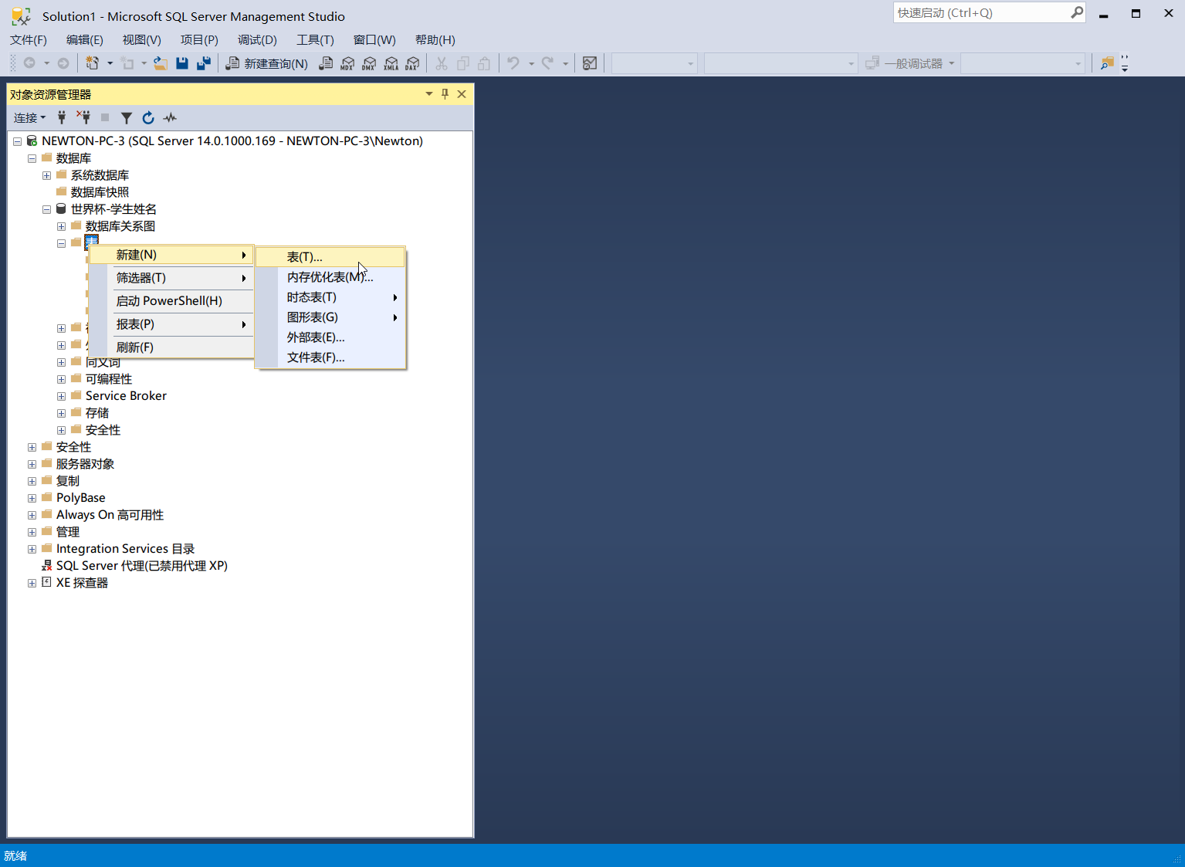
图 6 建立表

右击数据库底下的表选项，选择新建，表。在弹出的对话框中输入辅助教材中的基本信息。结果如下：

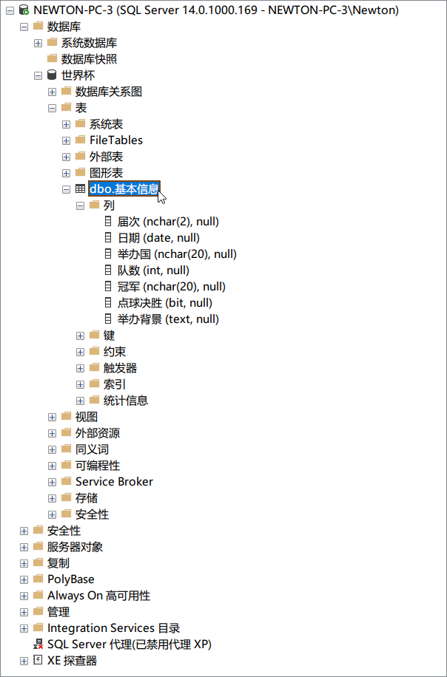
图 7 建立表之后的界面

4. SQL Server 2017的数据类型

要了解一个数据库，必然要了解这个数据库中所有的数据类型。虽然Visual FoxPro的底层是一个Access数据库，但是它的数据类型与Access还是有很大不同的。至于在这里用到的SQL Server，那就更不一样了。详情参考微软的官方手册。大致分来，有：

Character字符串
表格 1 character类型
数据类型 | 描述 | 存储
char(n) | 固定长度的字符串。最多8, 000个字符。 | n
varchar(n) | 可变长度的字符串。最多8, 000个字符。
varchar(max) | 可变长度的字符串。最多1, 073, 741, 824个字符
text | 可变长度的字符串。最多2GB字符数据。

Unicode字符串

表格 2 Unicode类型
数据类型 | 描述 | 存储
nchar(n) | 固定长度的Unicode数据。最多4, 000个字符
nvarchar(n) | 可变长度的Unicode数据。最多4, 000个字符
nvarchar(max) | 可变长度的Unicode数据。最多536, 870, 912个字符
ntext | 可变长度的Unicode数据。最多2GB字符数据。
Binary类型

表格 3 binary类型
数据类型 | 描述 | 存储
bit | 允许0、1或NULL
binary(n) | 固定长度的二进制数据。最多8, 000字节
varbinary(n) | 可变长度的二进制数据。最多8, 000字节
varbinary(max) | 可变长度的二进制数据。最多2GB字节
image | 可变长度的二进制数据。最多2GB。

Number类型

表格 4 number类型
数据类型 | 描述 | 存储
tinyint | 允许0到255的所有数字
smallint | 允许-32, 768到32, 767的所有数字
int | 允许从-2,147, 483, 648到2, 147, 483, 647
bigint | 允许介于-9 223 372 036 854 775 808和9 223 372 036 854 775 807之间所有的数字。
decimal(p, s) | 固定精度和比例的数字，允许从到之间的数字。  p参数指示可以存储最大位数（小数点左侧和右侧）。P必须是1到38之间的值。默认是18。  s参数指示小数点右侧存储的最大位数。S必须是0到p之间的值。默认是0。
numeric(p, s) | 固定精度和比例的数字。允许从 -10^38 +1 到 10^38 -1 之间的数字。  p 参数指示可以存储的最大位数（小数点左侧和右侧）。p 必须是 1 到 38 之间的值。默认是 18。  s 参数指示小数点右侧存储的最大位数。s 必须是 0 到 p 之间的值。默认是 0。
smallmoney | 介于 -214,748.3648 和 214,748.3647 之间的货币数据。
money | 介于 -922,337,203,685,477.5808 和 922,337,203,685,477.5807 之间的货币数据。
float(n) | 从 -1.79E + 308 到 1.79E + 308 的浮动精度数字数据。参数 n 指示该字段保存 4 字节还是 8 字节。float(24) 保存 4 字节，而 float(53) 保存 8 字节。n 的默认值是 53。
real | 从 -3.40E + 38 到 3.40E + 38 的浮动精度数字数据。

Date类型
表格 5 date类型
数据类型 | 描述 | 存储
datetime | 从 1753 年 1 月 1 日 到 9999 年 12 月 31 日，精度为 3.33 毫秒。
datetime2 | 从 1753 年 1 月 1 日 到 9999 年 12 月 31 日，精度为 100 纳秒。
smalldatetime | 从 1900 年 1 月 1 日 到 2079 年 6 月 6 日，精度为 1 分钟。
date | 仅存储日期。从 0001 年 1 月 1 日 到 9999 年 12 月 31 日。
time | 仅存储时间。精度为 100 纳秒。
datetimeoffset | 与datetime2相同，外加时区偏移
timestamp | 存储唯一的数字，每当创建或修改某行时，该数字会更新。timestamp 基于内部时钟，不对应真实时间。每个表只能有一个 timestamp 变量。

其他数据类型
表格 6 其他数据类型
数据类型 | 描述 | 存储
sql_variant | 存储最多 8,000 字节不同数据类型的数据，除了 text、ntext 以及 timestamp。
uniqueidentifier | 存储全局标识符 (GUID)。
xml | 存储XML格式化数据。最多2GB，
cursor | 存储对用于数据库操作的指针的引用。
table | 存储结果集，供稍后处理。

在新建的表中，创建需要的列字段，然后保存即可。这时候点击刷新，就会出现刚刚建立的这个表。在Visual FoxPro中，表的格式是dbf，但是在SQL Server中，是一个“dbo.基本信息”的文件，这是SQL Server的默认模式。首要的是列，展开列，就会看到输入的属性。要想编辑这个表，就右击dbo.基本信息，进行图形化编辑，可以在对象资源管理器里修改列名称，可以在工作窗口里面修改每一个元组的值。

可以通过图形化方式将所有的属性都改成英文的，包括这个表本身。

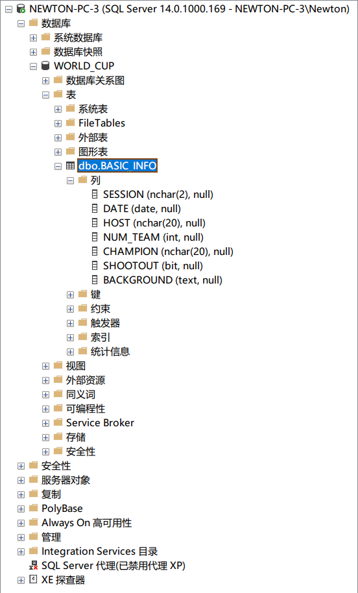
图 8

5. 通过SQL脚本语句对数据库进行操作^{[3]}

详见六、T-SQL的归纳，其中的例子均是基于真实数据进行编写。

五、实验思考

1. 为什么要使用SQL Server对象资源管理器

使用图形界面，集中连接、维护、修改与创建数据库，比较简便。可以在一个侧边窗口里面看到所有的数据库，十分简洁。

2. SQL Server建立表的步骤及操作

方法1：在对象资源管理器里，在数据库名字上单击右键，插入表，就可以生成一个表，同时打开窗口，对表的属性列进行编辑。这种方法比较快捷。

方法2：在sqlcmd里面，进行设置。直接连接到服务器，比如在我的实验里，用的是本机的服务，所以在PowerShell里面，直接输入，然后可以如下操作：
1  2  3  4  5  6  7  8  9  10  11  12  13  14  15  16  17  18  19  20  21  22  23  24  25  26  27  28  29 | PS C:\Users\Newton> SQLCMD.EXE -S newton-pc-3  1> use 信息与计算科学2015级学生信息  2> go  已将数据库上下文更改为 "信息与计算科学2015级学生信息"。  1> create table [dbo].Test  2> (row1 char(10) not null,  3> row2 char(10) --name  4> );  5> go  1> insert into [dbo].Test  2> values('20151110','Newton')  3> go  (1 行受影响)  1> insert into [dbo].Test  2> values('20121111','Lagrange')  3> go  (1 行受影响)  1> select * from [dbo].Test  2> order by row1  3> go  row1 row2  ---------- ----------  20121111 Lagrange  20151110 Newton  (2 行受影响)  1>
程序示例 1

可以在这个例子中看到，通过命令行的形式，在数据库“信息与计算科学2015级学生信息”中建立了一个表，同时定义了相应的列，而且插入了两个值。同时可以执行查询语句。在控制台输入一行行的命令，然后最后输入一个go，回车之后就可以执行从上面的1>到末尾的所有语句，如果有错误，会指出错误所在的行。

这种命令交互，与Python相对而言有点区别，Python的console是摁下回车一次，就执行一次。（当然，冒号后的语句除外。）

3. 对命令窗口的使用进行总结

（如何测试函数、表达式；如何使用命令、编辑命令等）；
1  2  3  4  5  6  7  8  9  10  11  12  13  14  15 | PS C:\Users\Newton> SQLCMD.EXE -S newton-pc-3  1> use 信息与计算科学2015级学生信息  2> go  已将数据库上下文更改为 "信息与计算科学2015级学生信息"。  1> select 姓名 from dbo.个人基本信息  2> where 姓名 like "刘%"  3> order by 姓名  4> go  姓名  -----------------------------------------------------  刘航麟  刘鹏  刘苏文  (3 行受影响)  1>
程序示例 2
测试函数与表达式，直接在命令行里面输入即可。

4. 对SQL Server的常用数据类型进行总结

详见四、实验记录与实验结果分析中的相关表格。

六、T-SQL的归纳

七、实验体会

数据库管理软件，是建立在一个数据库系统软件之上，令数据库的管理者与数据库进行交互的工具。

之前在学习中，我一直陷入了一个误区，那就是认为SQL这种语言与C/C++、Python之类的语言一样，是可以重复执行，之后调试结果的。更可怕的是，我认为SQL语言才是最值得学习的。这种认识在现在的我看来，非常愚蠢。设计数据库与编写一些练习性的程序是完全不同的，设计、开发、应用数据库是一个成体系化、工程化的事情，有的时候弄错了一个节点，就需要删掉整个库，然后重新做一遍。这也就是说，建库的初期数据积累非常重要，库的初期设计更加重要。

当然，可以在命令行里面不停试错，但是执行成功就一般不能重复做了，除非是纯查询语句。但是SQL Server的窗口报错比较简陋，没有任何相关提示，只会说在哪里有错，错误类型与可能的错误原因都不给出。

通过对SQL语言的理解，我也掌握了一些数据库的基本知识。

八、参考文献

[1] 梁洁. Visual FoxProb程序设计基础[M]. 北京: 高等教育出版社; 2010.
[2] 明日科技. SQL Server从入门到精通[M]. 北京: 清华大学出版社; 2012.
[3] 王珊, 萨师煊. 数据库系统概论[M]. 北京: 高等教育出版社; 2014.9.

